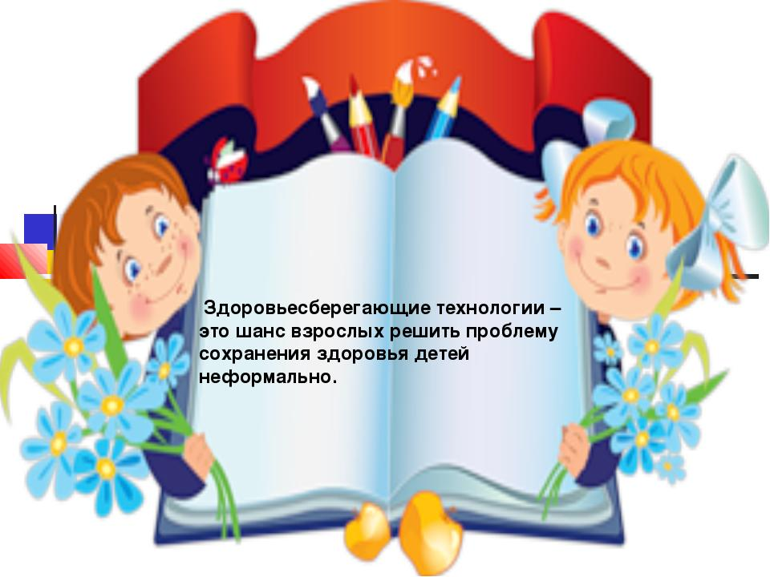
“Здоровый ребенок – успешный ребенок»
Консультация для родителей
Дьячкова Татьяна Александровна,
Старший воспитатель структурного подразделения «Детский сад № 6 «Искорка»

Одной из основных задач каждого дошкольного образовательного учреждения, обозначенных в Федеральном государственном образовательном стандарте дошкольного образования, является охрана и укрепление физического и психического здоровья детей, в том числе их эмоционального благополучия. Образовательная область «Физическое развитие» ФГОС ДО включает: «…становление ценностей здорового образа жизни, овладение детьми его элементарными нормами и правилами (в питании, двигательном режиме, закаливании, при формировании полезных привычек и др.)…» Одним из средств решения обозначенных задач являются здоровьесберегающие технологии.
Здоровье - состояние полного физического, душевного и социального благополучия человека, а не только отсутствие болезней и физических дефектов (по Уставу ВОЗ).
Технология - это инструмент профессиональной деятельности педагога - набор определенных профессиональных действий, позволяющий педагогу еще в процессе проектирования предвидеть промежуточные и итоговые результаты собственной профессионально- педагогической деятельности.
Здороеьесберегающие технологии в дошкольном образовании - технологии, направленные на решение приоритетной задачи современного дошкольного образования - задачи сохранения, поддержания и обогащения здоровья субъектов педагогического процесса в детском саду: детей, педагогов и родителей.
Цель здоровьесберегающих технологий в дошкольном образовании
– обеспечение высокого уровня реального здоровья воспитаннику детского сада и воспитание валеологической культуры (осознанное отношение ребенка к здоровью и жизни человека + знания о здоровье + умение оберегать, поддерживать и охранять здоровье + навыки безопасного поведения + умение оказать элементарную медицинскую, психологическую самопомощь и помощь).
Виды здоровьесберегающих технологий в дошкольном образовании
- медико-профилактические;
- физкультурно-оздоровительные;
- технологии обеспечения социально-психологического благополучия ребенка.
Медицинские здоровьесберегающие технологии.
Задачи: сохранение и приумножение здоровья детей под руководством медсестры ДОУ в соответствии с медицинскими требованиями и нормами, с использованием медицинских средств.
• углубленный медицинский осмотр с участием узких специалистов, приходящих из поликлиники,
• коррекция возникающих функциональных отклонений,
• реабилитация соматического состояния здоровья,
• противоэпидемическая работа и медицинский контроль работы пищеблока в соответствии с действующими санитарно-гигиеническими правилами,
• витаминопрофилактика (витаминизация третьих блюд с использованием аскорбиновой кислоты),

Физкультурно-оздоровительные технологии - направлены на физическое развитие и укрепление здоровья ребёнка, развитие физических качеств, двигательной активности и становление физической культуры дошкольников:
- закаливание КГН;
- беседы по вылеологии;
- спортивны праздники;
- спортивные развлечения и досуги;
- дни здоровья;
- соревнования;
- прогулки-походы.

Занятия, игровые ситуации и беседы: − о необходимости соблюдения режима дня, − о важности гигиенической и двигательной культуры, − о здоровье и средствах его укрепления, − о функционировании организма и правилах заботы о нем, − о правилах безопасного поведения и разумных действий в непредвиденных ситуациях.
Технологии обеспечения социально-психологического благополучия ребёнка.
Задачи: обеспечение психического и социального здоровье ребёнка-дошкольника, обеспечение эмоциональной комфортности и позитивного психологического самочувствия ребёнка в процессе общения со сверстниками и взрослыми в детском саду и семье, обеспечение эмоционального благополучия дошкольника.
психологическое и психолого-педагогическое сопровождение развития ребёнка: − тренинги − релаксация − музыкотерапия − психогимнастика − сказкотерапия − арттерапия, − технологии воздействия цветом, − технологии коррекции поведения
Современные здоровьесберегающие технологии, используемые в детском саду отражают две линии оздоровительно-развивающей работы:
- приобщение детей к физической культуре
- использование развивающих форм оздоровительной работы.

Формы организации здоровьесберегающей работы:
- физкультурные занятия (проводятся 2 раза в неделю в спортивном зале, 1 раз – на улице. Все возрастные группы)
- динамические паузы (физкультминутки во время занятий, 2-5 мин., по мере утомляемости детей во всех возрастных группах)
- пальчиковая гимнастика (проводится в любое удобное время)
- самостоятельная деятельность детей
- подвижные игры и спортивные игры (как часть физкультурного занятия, на прогулке, в групповой комнате - малой и со средней степенью подвижности)
- утренняя гимнастика (традиционная, дыхательная, звуковая)
- гимнастика дыхательная (проводится в различных формах физкультурно-оздоровительной работы с младшего возраста)
- гимнастика для глаз ( ежедневно по 3-5 мин. в любое свободное время; в зависимости от интенсивности зрительной нагрузки с младшего возраста)
- бодрящая гимнастика (ежедневно после дневного сна, 5-10 мин. во всех возрастных группах)
- самомассаж (в зависимости от поставленных педагогом целей, сеансами либо в различных формах физкультурно-оздоровительной работы с младшего возраста)
- физические упражнения в сочетании с закаливающими процедурами
- релаксация (в любом подходящем помещении. В зависимости от состояния детей и целей, педагог определяет интенсивность технологии)
- оздоровительный бег (со старшего возраста в теплый период в утренний прием на улице или на прогулке)
- физкультурные досуги, спортивные праздники
- походы.

Физическое здоровье детей неразрывно связано с их психическим здоровьем, эмоциональным благополучием. Применение в работе детского сада здоровьесберегающих педагогических технологий повышает результативность воспитательно-образовательного процесса.
Используемые в комплексе здоровьесберегающие технологии в итоге формируют у ребенка стойкую мотивацию на здоровый образ жизни.
Только здоровый ребенок с удовольствием включается во все виды деятельности, он жизнерадостен, оптимистичен, открыт в общении со сверстниками и педагогами. Это залог успешного развития всех сфер личности, всех ее свойств и качеств.

